NOMBRE: “LA EMPATÍA” NÚMERO DE GUÍA: 3
NOMBRE DE ESTUDIANTE: | CURSO:
FECHA:
OBJETIVO DE APRENDIZAJE: OA – 06 Manifestar actitudes de solidaridad y respeto, que favorezcan la convivencia, como: actuar en forma empática (poniéndose en el lugar del otro); utilizar un buen trato (por ejemplo, saludar, despedirse, pedir por favor); evitar y rechazar toda forma de violencia y discriminación, ya sea por etnia, género, religión, nacionalidad, etc.; respetar el derecho de todos a expresar opiniones y ser diferente; prestar ayuda especialmente a quien lo necesite; respetar el ambiente de aprendizaje.
OBJETIVO DE LA CLASE: Comprender la importancia de la empatía y su rol en la formación del ser humano.
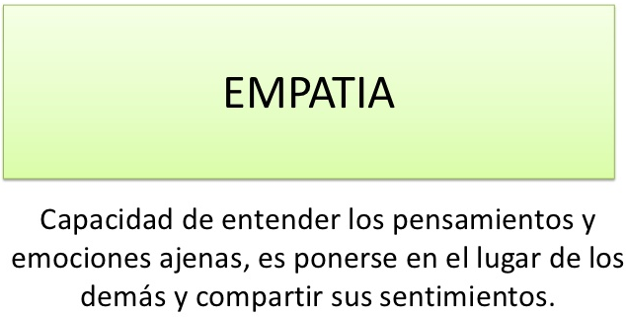



Actividad 1: Te invito a que veas el siguiente enlace en Youtube: https://www.youtube.com/watch?v=tQm4iiaYAtg titulado “La gallina o el huevo”.
Parafrasea la historia recién vista, recuerda usar tus propias palabras para hacer este ejercicio.

¿De qué manera esta narración se relaciona con la empatía? ¿Podrías explicarlo?

Ahora mira el segundo vídeo: https://www.youtube.com/watch?v=ul8EPT6QQnw “El poder de la empatía”
¿Qué intentaba la madre del niño al regalarle este cachorro?

Ya que viste los dos cortometrajes, responde ¿En cuál de los dos vídeos se aprecia más el valor de la empatía? Fundamenta tu respuesta.

Si observas o piensas en tu gente más cercana, ¿Podrías decir que se practica la empatía en todo momento y sin distinción de persona?

